Пальчиковая гимнастика
«Посуда»
Цель: развитие мелкой моторики, координации движений пальцев рук.
Из тарелок, как один,
(Ладони вместе перед собой «тарелка».)
Суп мы ложками едим. (Вращательные движения рукой с воображаемой ложкой.)
Вилкой кушаем котлеты, (Указательный и средний пальцы выпрямлены, большой палец придерживает безымянный и мизинец – «держим вилку».)
Ножик режет нам омлеты.
(«Режем» прямой ладонью взад-вперёд.)
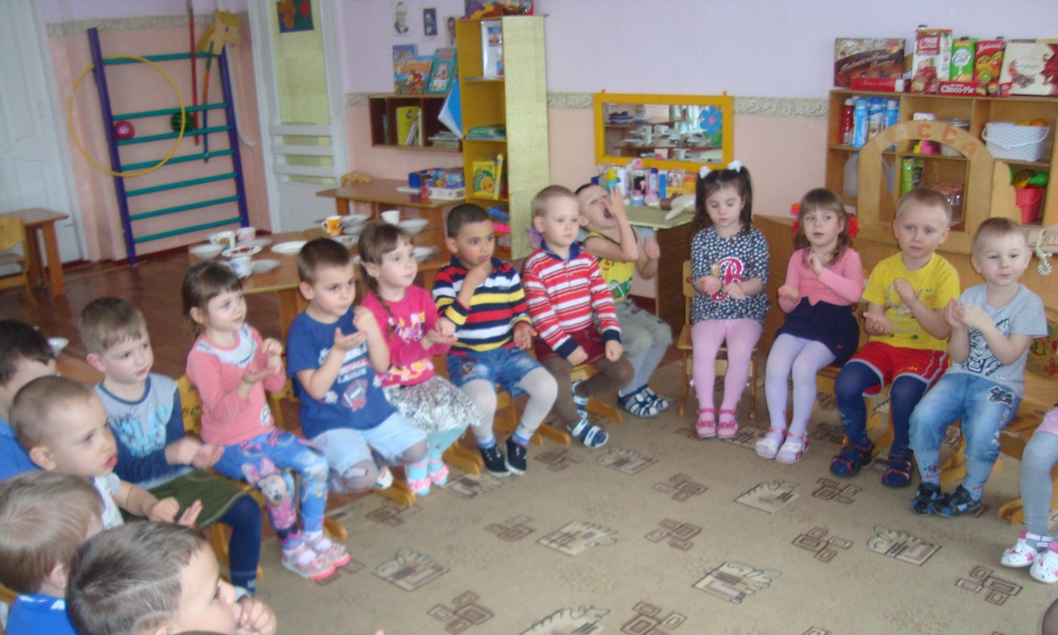
Физкультминутка: «Бабочка»
Утром бабочка проснулась, (встали, ладошки у щеки).
Улыбнулась, потянулась, (встали на носочки, руки вверх – потянулись).
Раз – росой она умылась, (руки в стороны, взяли росу – умыли лицо).
Два – изящно покружилась, (кружимся на месте – имитация полета).
Три – нагнулась и присела, (наклон вправо, влево, приседания).
На четыре – улетела (легкий бег).

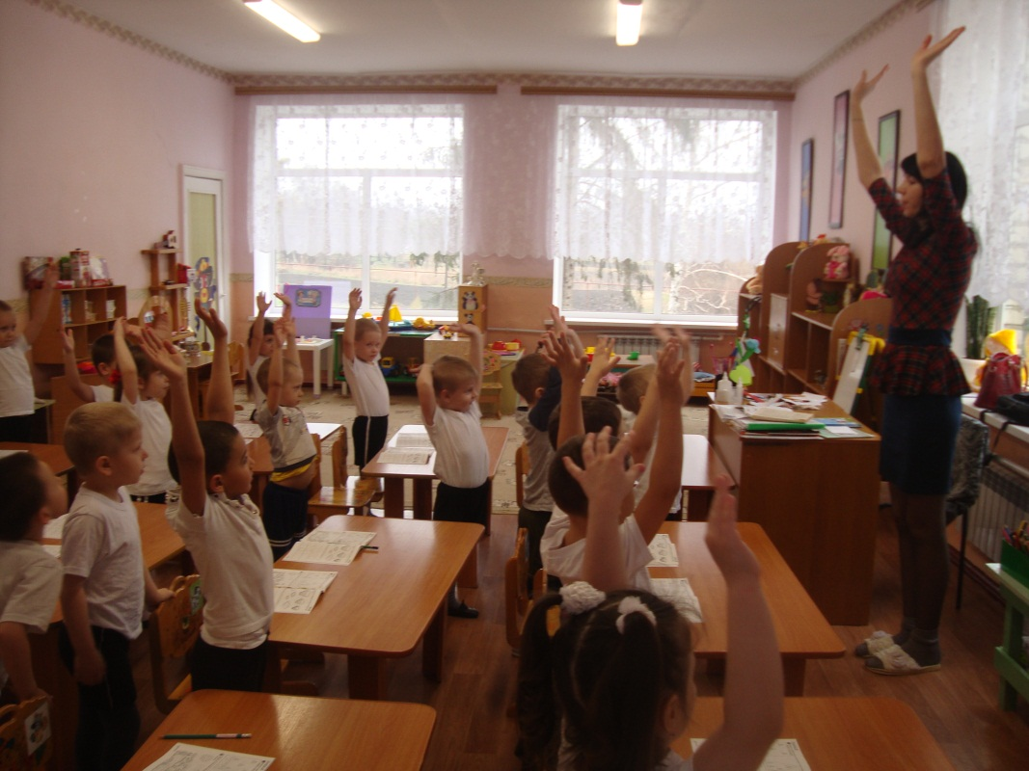

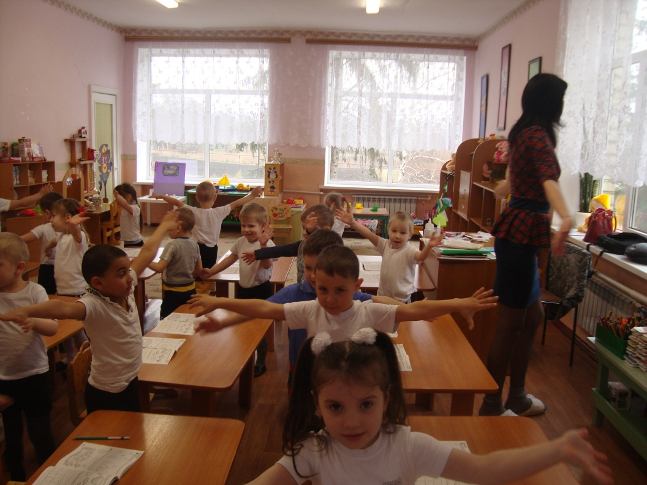
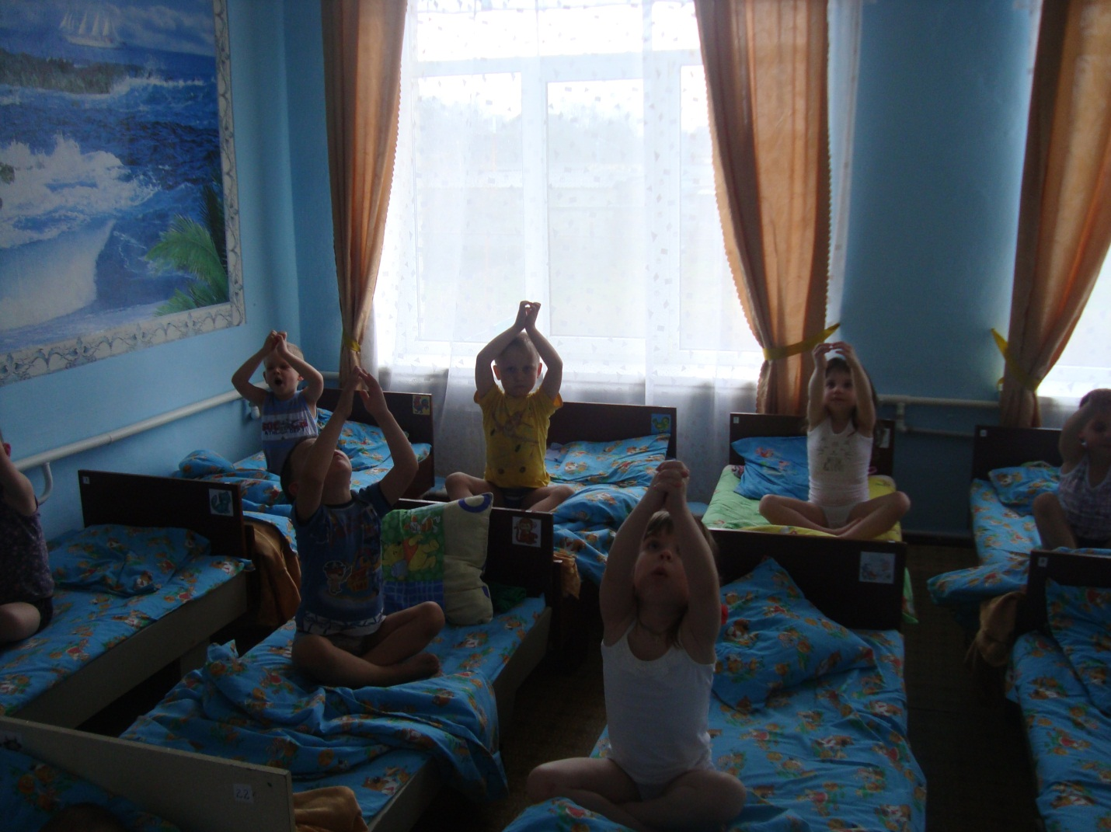
Гимнастика после сна
«Солнце встает».
И.п. – сидя в позе лотоса, руки вдоль туловища.
Поднять руки через стороны вверх, посмотреть на руки, вдох.
Опустить руки, выдох.

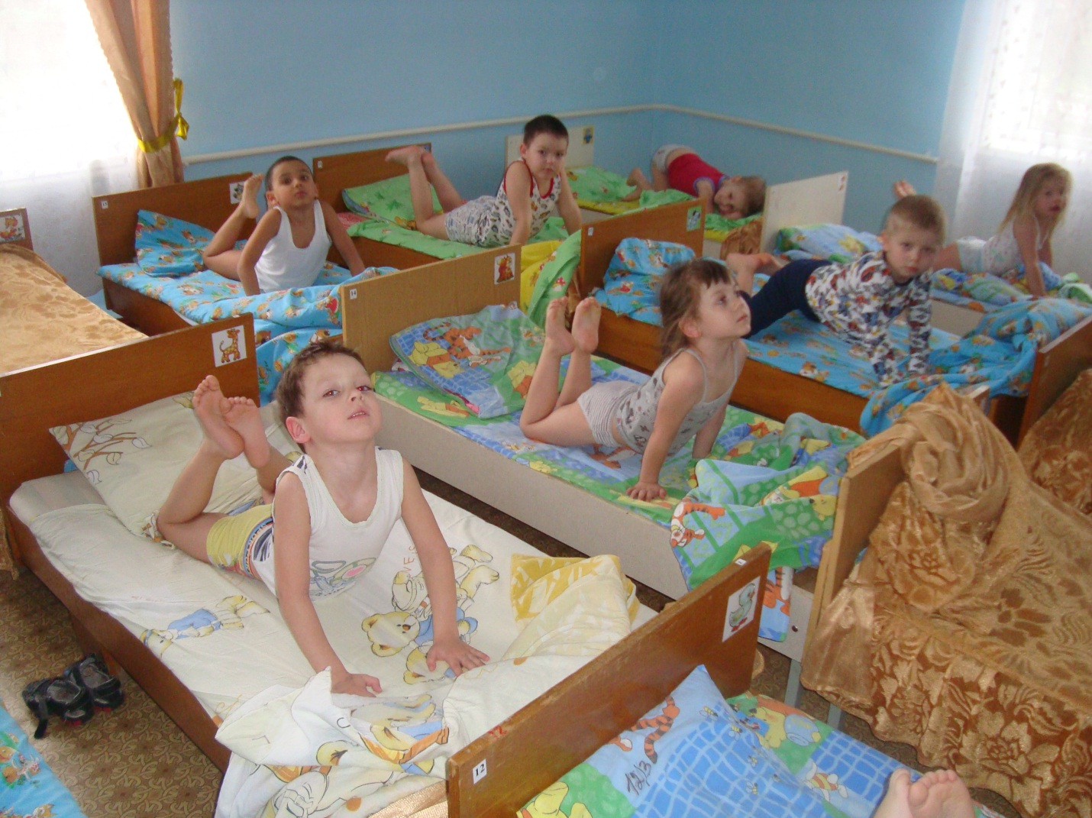
«Ласточка».
И.п. – лежа на животе, ноги вместе, руки согнуты в локтях.
Выпрямляя руки поднять голову, грудь, прогнуться, носки ног тянуть. (Прогибаясь, согнуть ноги в коленях, тянуть к голове).

